

МИНИСТЕРСТВО ОБРАЗОВАНИЯ И НАУКИ

РЕСПУБЛИКИ ДАГЕСТАН…

МКОУ «В-Каранайская сош»

Россия, Республика Дагестан, 368212 Буйнакский район, сел В-Каранай, [vkaranaj_school@mail.ru](mailto:vkaranaj_school@mail.ru)

***«Патриотическое воспитание»-2 кв.2019г***

В МКОУ «Верхнекаранайская СОШ» прошли мероприятия, беседы, классные часы , торжественная линейка, акции, посвященные майским праздникам.

В мероприятиях приняли участие уч-ся школы 98, родители ,приглашенные гости.

**Цель: привитие чувства любви к Родине, к героической истории и гордости за подвиги советского народа в борьбе с немецко-фашистскими захватчиками, приобщение к культурно-историческому наследию нашей Родины, нравственное воспитание.**

Были проведены классные часы на тему: «Что значит любить свою Родину», прошла акция «Бессмертный полк», торжественная линейка ко Дню Победы с возложением цветов к обелиску, классные часы о ВОВ.

|  |  |  |  |  |  |
| --- | --- | --- | --- | --- | --- |
| № | Дата | Мероприятие (краткое описание) | Организаторы мероприятия | Численность участников (человек) | Приглашенные |
| 1 | 8 .04 | Единый республиканский урок, посвященный 74 годовщине Великой Победы | Зам по вр | 40 | Ст.вжатая Абдулсаламова Д.Б.  Кл.руководители  ,работник сельского Дома культуры Гамболатова П.А.,соц.педагог, педагог-психолог,учитель физ-ры Исрапов М.А.,медрботник Магомедова З.Х. |
| 2 | 7.05 | Акция «Бессмертный полк» | Зам по ВР  Классные руководители  Учителя истории | 98 | Зам по ВР,педагог-психолог Магомедов ГА.,соц педагог Камилова З.Д., кл руководители |
| 3 | май | Уроки мужества «Горячее сердце» | Зам по вр  Ст вожатая | 14 | Директор Салахутдинов Н.М. |
| 4 | май | Торжественная линейка ко Дню Победы | Зам по вр | 98 | Глава администрации села В.Каранай Исмаилов Ю. М.,Члены род.комитета Магомедова С.А., Гаджиева Р,работник сельского Дома культуры Гамболатова П.А.,соц.педагог, педагог-психолог,учитель физ-ры Исрапов М.А.,медрботник Магомедова З.Х. |
| 5 | Апрель-май | Классные часы в старших классах «Мы помним. Мы гордимся», «Дорогами войны». | Учитель истории | 98 | Админстрация школы.Работники администрации Сурхаева З., Идрисова Х., работники школы. |
| 6 | май | Акция «Георгиевская ленточка» | Ст вожатая | 98 | Администрация школы  Ст.вожатая Абдулсаламова Д.Б. |
| 7 | 29.04 | Благоустройство обелиска, увековечивающего память защитников Отечества | Ст вожатая | 10 | Члены школьного самоуправления  Ст.вожатая Абдулсаламова Д.Б. |
|  | 30 апреля | Выступление учащихся всех уч-ся на линейке, посвященное участникам ВОВ своим дедам и прадедам | Классные руководители | 45 | Админстрация школы.Работники администрации Сурхаева З., Идрисова Х., работники школы |
|  | 9 мая | Выступление членов РДШ к 9 мая. Возложение венка к обелиску. | Ст.вожатая | 14 | Кл руководители  Ст.вжатая Абдулсаламова Д.Б. |
|  | 30.04. | Урок Победы «Бессмертный полк» | Историк | 14 | Зам по вр  Ст.вжатая Абдулсаламова Д.Б.  Зав библиотекой Магомедова К.Ш |
|  | 30.04-4.05 | Участие в районной вахте Памяти, поездке в город-герой Сталинград | Историк | 1 |  |

8.04. Единый республиканский урок, посвященный 74 годовщине Великой Победы 5-10 кл-45 уч-ся

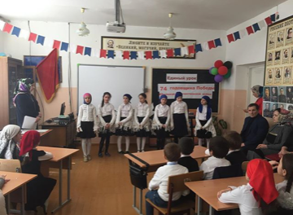

7.05.Акция «Бессмертный полк» уч-ся 1-11 кл 98 уч-ся

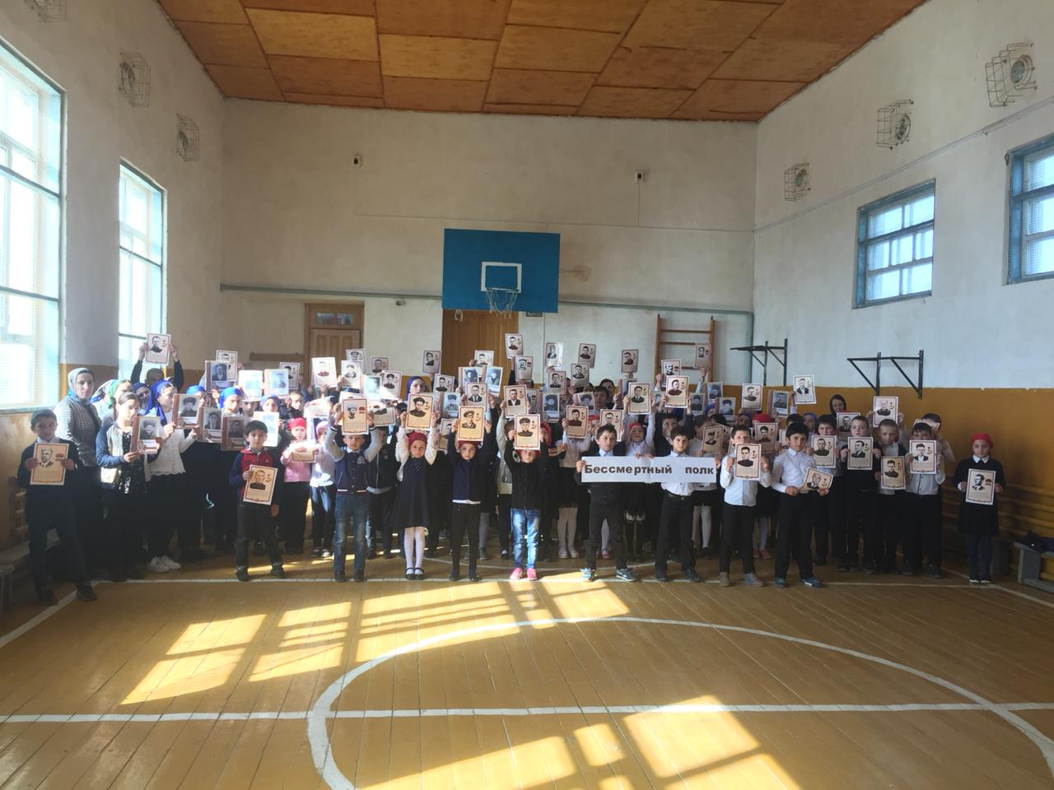

29.04.Выставка книг в библиотеке.

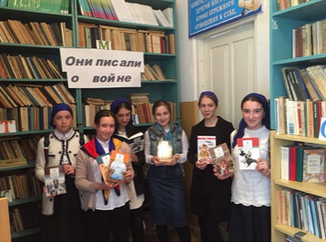

С 20.04.-по 8.05.Выступления на линейке на тему «Мы помним. Мы гордимся.» уч-ся 2-10 кл

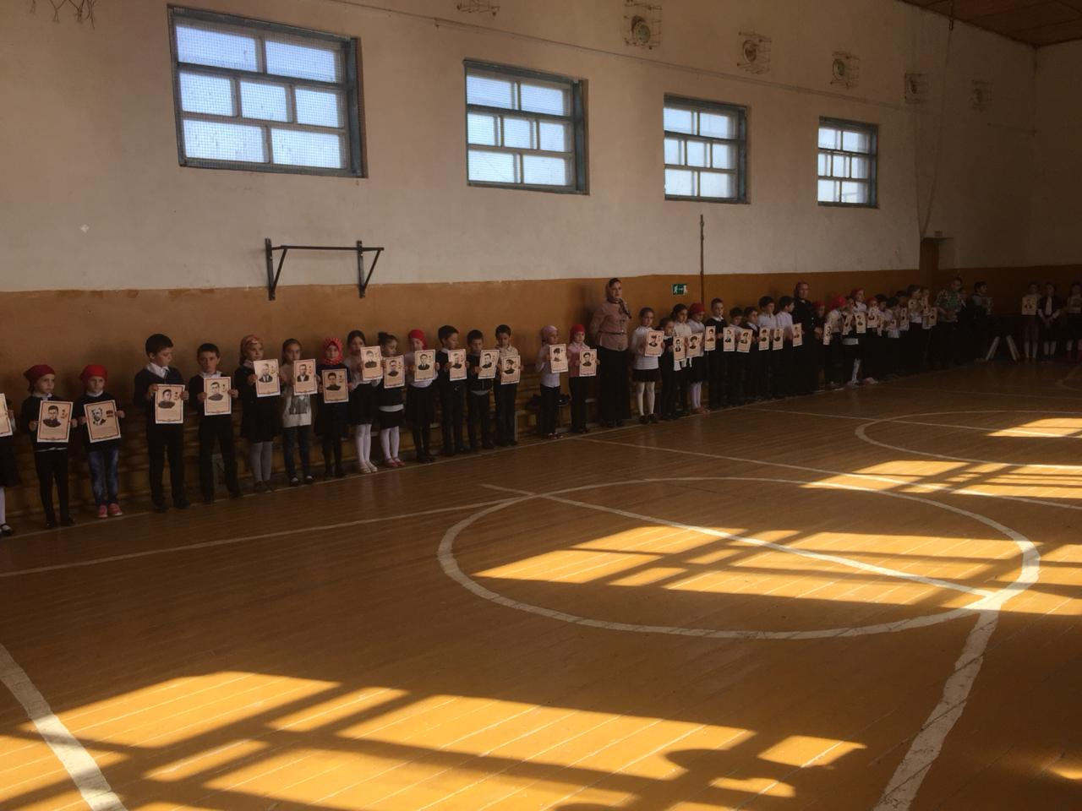

29.04. Благоустройство обелиска 10 уч-ся 6 кл

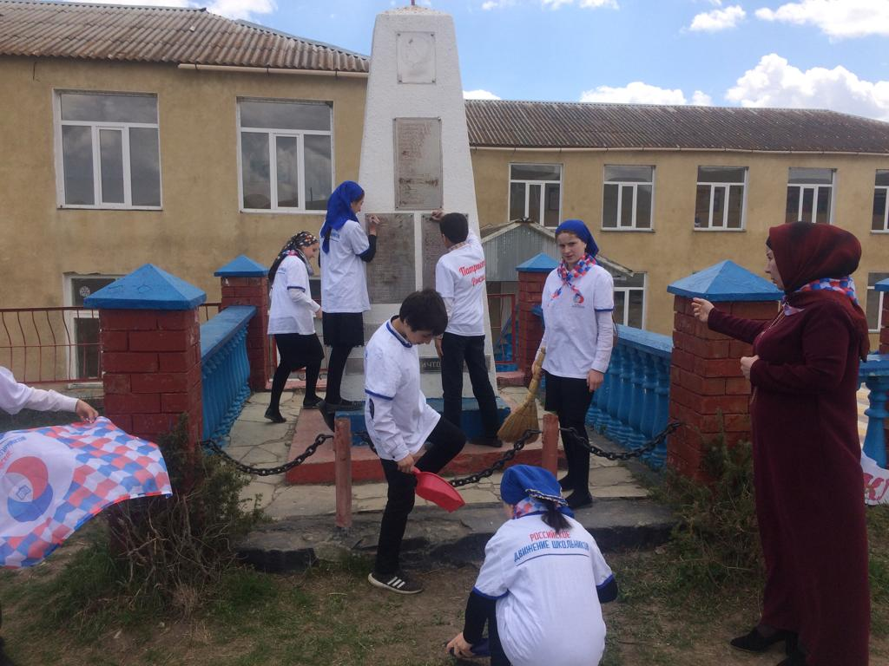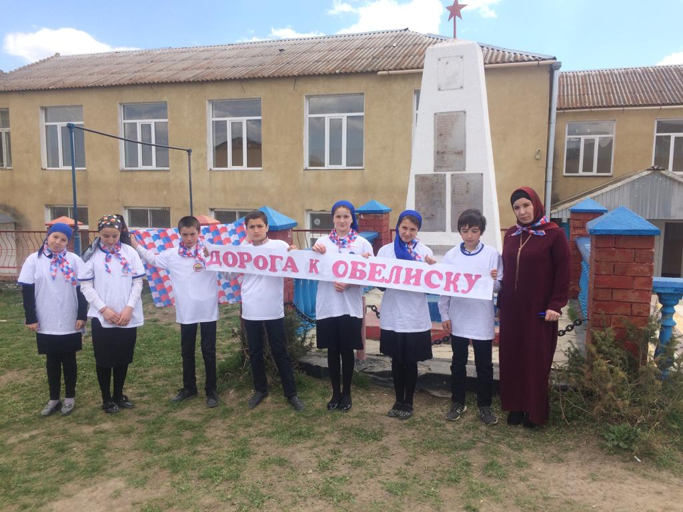

30.04. Урок Победы «Бессмертный полк»23 уч-ся 5-6 класса

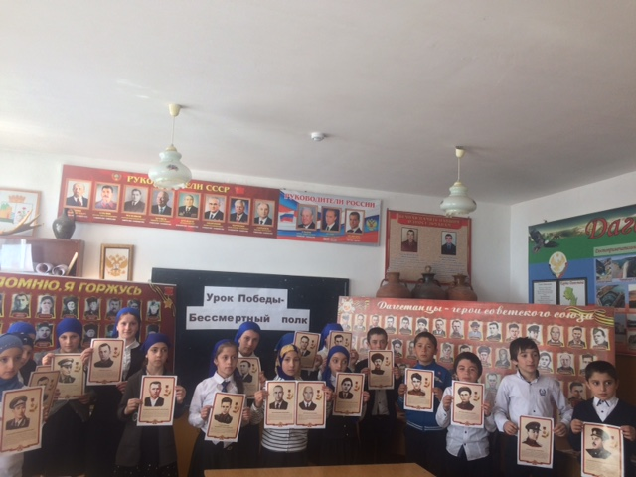

7.05.Классный час «Дорогами войны» уч-ся 23 5-6 кл

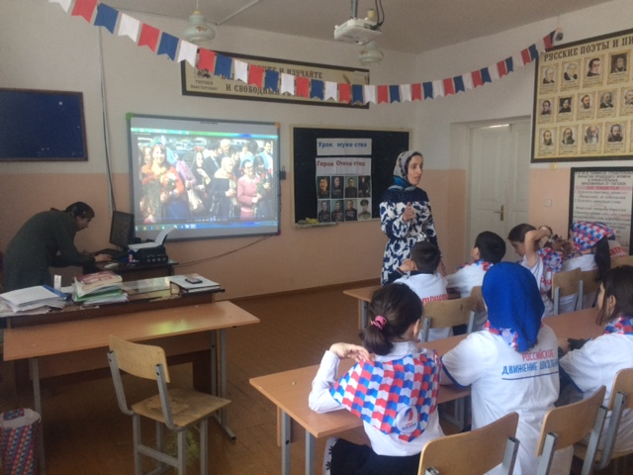

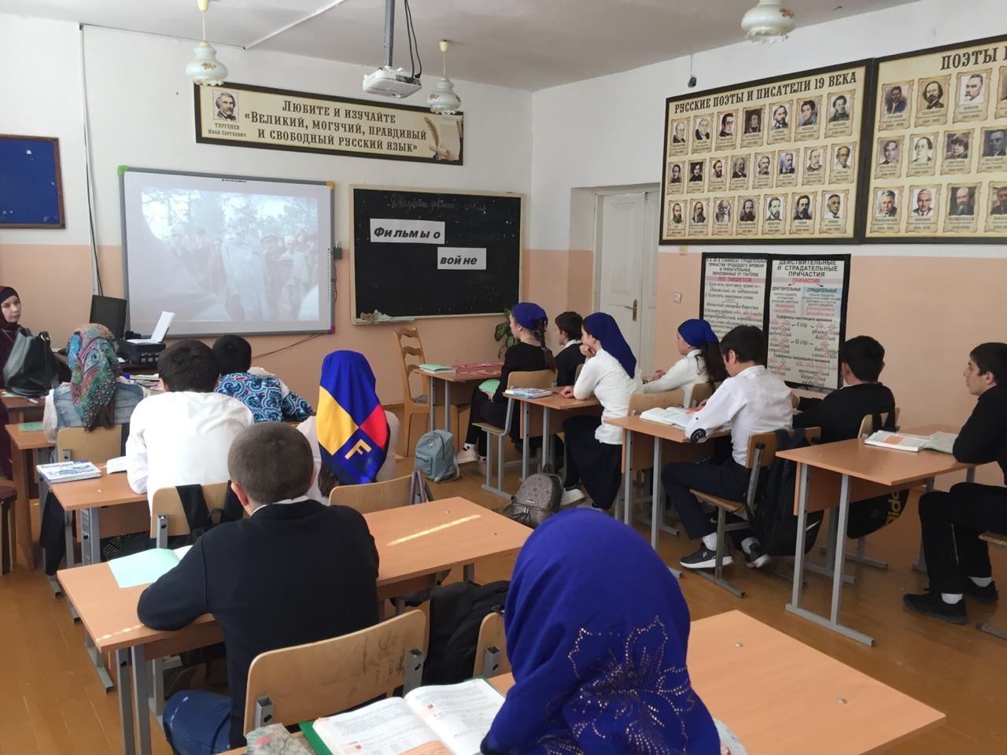

8.05.Торжественнный праздник, посвященный 74 годовщине Победы в ВОВ уч-ся 98 1-11кл

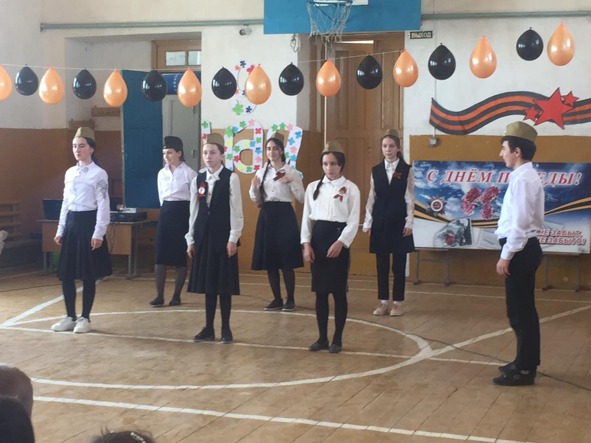

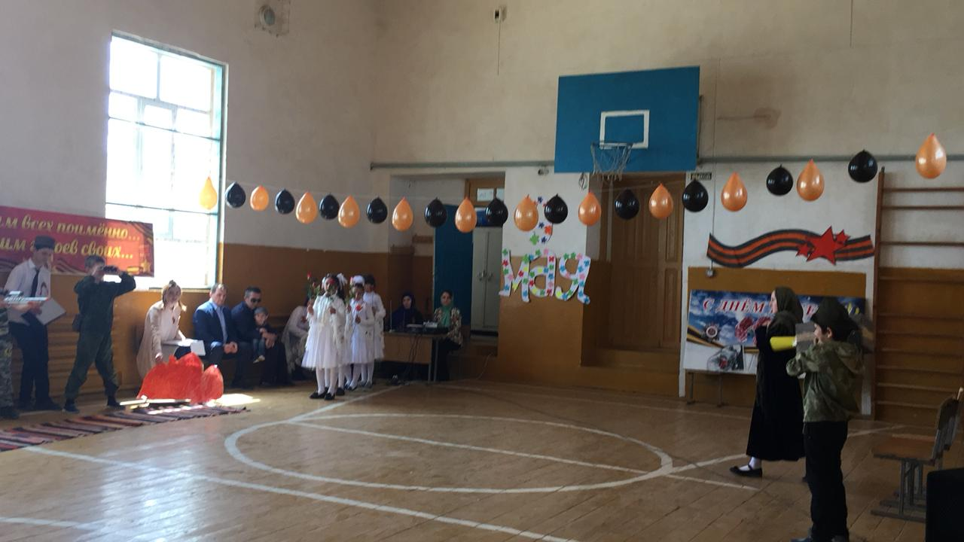

8.05.Торжественная линейка ко Дню Победы и возложение цветов к обелиску.1-11 кл 98 уч-ся

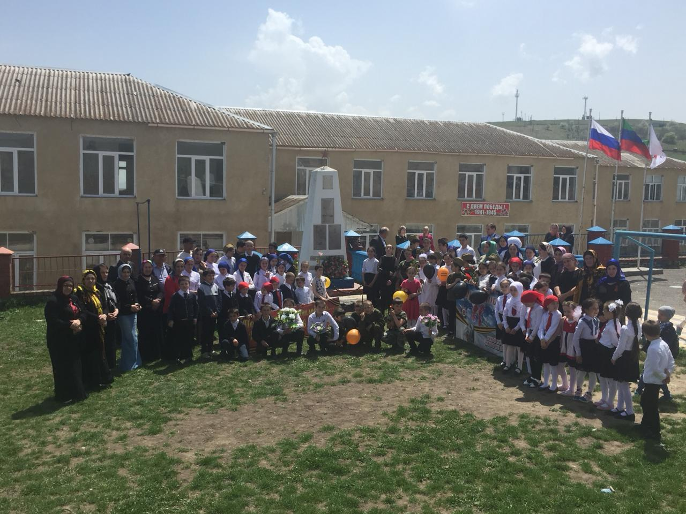

7.05.Акция «Георгиевская ленточка»-8-9 кл 23 уч-ся

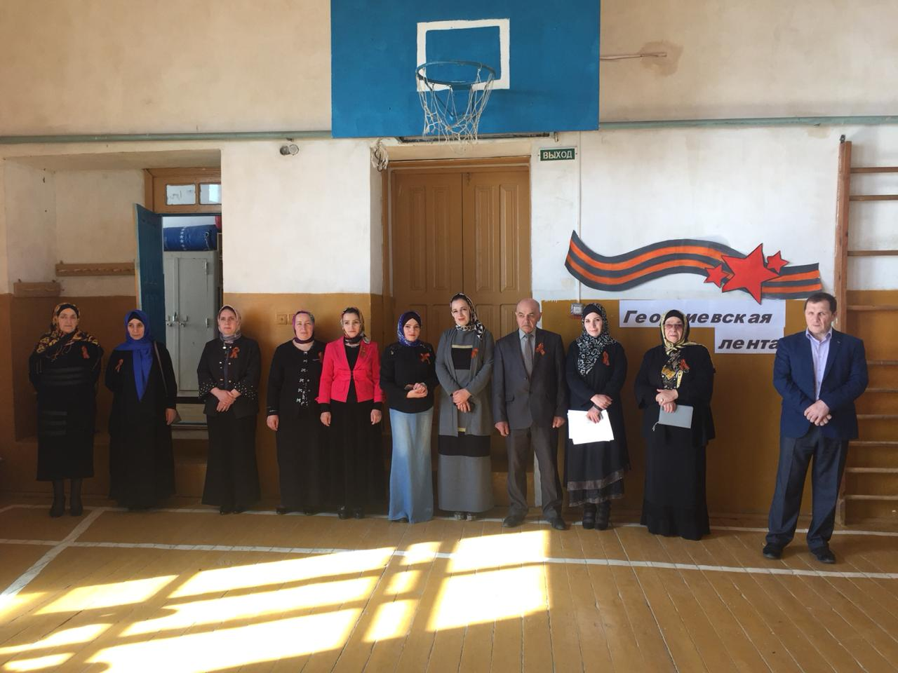

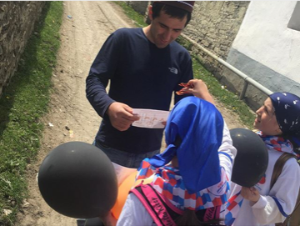

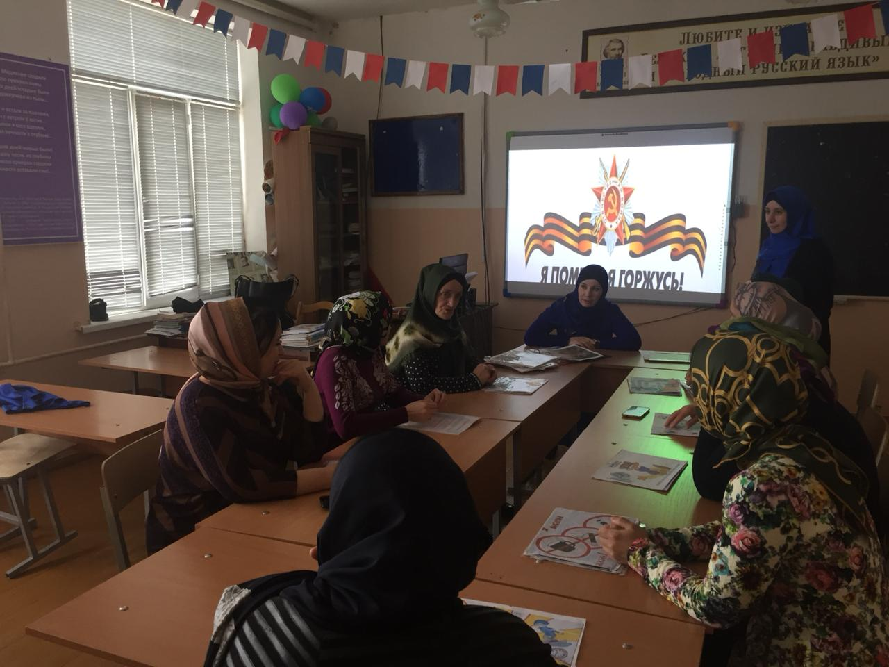

Районная акция Вахта Памяти, поездка в город герой Сталинград